
Association Timoun Lekòl
https://www.timounlekol.org/

Nous serons présents à la fête de l’école, samedi 28 juin 2025 pour un stand « gourmandise solidaire ».
Nous comptons sur vous :
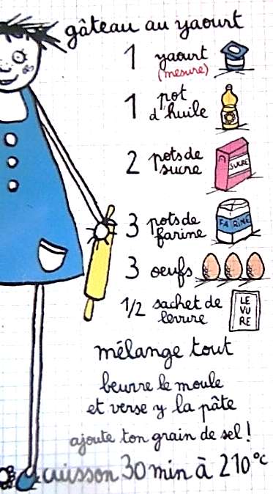
- vous faites un gâteau comme vous savez si bien le faire, celui que vous voulez, et vous l’apportez à la fête de l’école le samedi 28 juin.

- Si possible, vous mettez une petite étiquette pour préciser le nom du gâteau. Si vous le laissez dans un moule ou un plat, mettez aussi votre nom pour que nous puissions vous le rendre.
A colorier si on veut !

Pourquoi ce stand ?
Par solidarité avec cette petite école « Union des Amis » dans le Nord-Ouest d’Haïti et qui permet à 180 enfants de continuer d’aller à l’école malgré la situation du pays.
Le bénéfice ira entièrement en Haïti pour financer l’école « Union des Amis ». C’est pourquoi nous ne fonctionnerons pas avec des jetons, mais des euros.

D’avance, M E R C I !

S’il vous reste de pots, des étiquettes ou des tuteurs du marché de printemps, nous les récupérons.

----------------------------------------------------------------------------------

La famille ........................................................................

fera un gâteau

ne pourra pas faire un gâteau

mais s’associe en faisant un don de : ............................

(Chèque à l’ordre de Timoun Lekòl)
Les dons donnent lieu à un reçu pour votre déclaration d'impôts.

